Федеральное Агентство по Образованию ГОУ ВПО

Уфимский Государственный Авиационный Технический Университет

Кафедра ТС

Лабораторная работа № 1
по курсу: «Сети связи и системы коммутации»
Интеллектуальные сети

Выполнили: ст. гр. МКС-415
Афзалов А.Н.
Исхаков С.И.

Проверил: Данилов А.Я.

Уфа 2007
Цель работы. Ознакомиться с принципом построения интеллектуальной сети, построенной на основе платформы HUAWEI
Интеллектуальная платформа HUAWEI
Интеллектуальная телефонная сеть - это универсальный инструмент, при помощи которого любая компания может организовать оперативный сбор или предоставление любой информации по телефону, а также обеспечить клиентов другими дополнительными услугами связи.
Интеллектуальная сеть ОАО "Башинформсвязь" построена на основе узла обработки телефонных вызовов, подключенного через цифровую телефонную сеть компании к телефонной сети общего пользования.
Схема платформы TELLIN
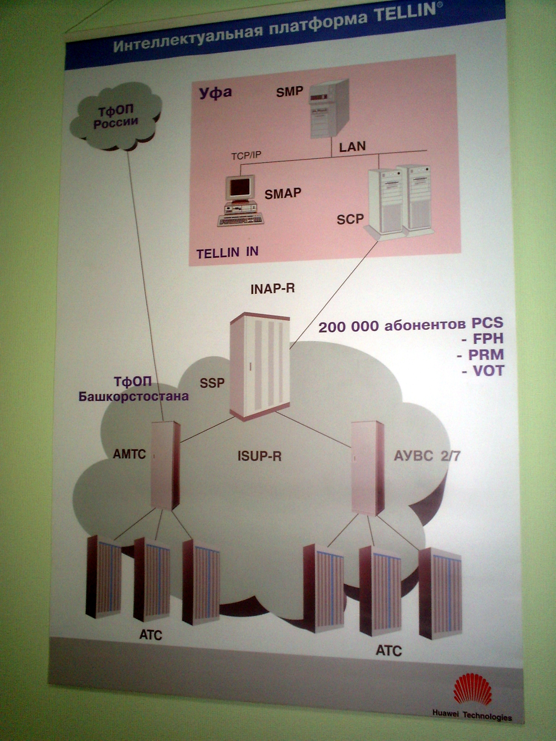
Платформа TELLIN - это полный комплект оборудования и современных технических средств для построения интеллектуальных сетей связи, полностью соответствующих стандартам и рекомендациям организаций ITU-T, ETSI и ANSI и обеспечивающих предоставление услуг на ТфОП (телефонных сетях общего пользования), на сетях подвижной связи, а также на IP-сетях.

Элементы, входящие в состав платформы:
ТфОП – телефонная сеть общего пользования
АТС – предназначена для коммутации потоков;
SSP – коммутация потоков, виртуальная память;
SCP – Service Control Point – служба управления;
INAP – R – протокол сигнализации;
SMP – служба управления менеджментом.

Услуги интеллектуальной сети ОАО Башинформсвязь

Универсальный номер (PCS)
То есть заказчику услуги предоставляется 7-мизначный универсальный уфимский номер.
Суть услуги:
• Услуга позволяет организовать многоканальный телефон, переадресация с которого будет осуществляться на городские телефоны, мобильные телефоны, телефонные номера, находящиеся за пределами г. Уфы и республики. Сценарий переадресации заказчик выбирает самостоятельно;
• Предоставление прямого уфимского номера предприятиям и фирмам, территориально находящимся в других городах, в том числе и за пределами республики;
• Нет необходимости заполнять визитную карточку с адресами и телефонами Ваших офисов, указывать мобильный и домашний телефон. Теперь Вы можете указывать только Ваш Универсальный номер.

Бесплатный вызов (FPH)
Заказчику предоставляется единый телефонный номер 8-800-347-хххх, звонки на который оплачивает владелец этого номера (вызываемый абонент). Услуга действует только по Республике Башкортостан.

Сферы применения:
1. прямые продажи,
2. "горячие линии",
3. различные виды бронирование (авто, гостиницы, билеты на транспорт на концерты, спектакли и т.п.),
4. исследование рынков,
5. связь между агентами и наемными работниками,
6. отбор ведущих видов товара,
7. проверка кредитоспособности и т.д.;
Преимущества услуги:
- дает возможность сделать звонок за счет фирмы, рекламирующей этот номер, что значительно расширяет аудиторию потенциальных клиентов и обеспечивает им быстрый и удобный доступ к филиалам фирмы-абонента;
- легко запоминается, поэтому он эффективен для рекламы товаров и услуг;
- является постоянным номером, который не нужно менять при переезде в другой офис или при проведении разовых маркетинговых и рекламных акций;
- дает возможность распределять входящие звонки в зависимости от графика работы подразделений вашей компании как по часам, так и по дням недели, а также дает возможность ограничения доступа для нежелательных звонков;
- с помощью услуги "Бесплатный вызов" возможна организация круглосуточной поддержки пользователей.

Вызов с дополнительной оплатой (PRM)
Услуга дает возможность организовать предоставление дополнительных платных услуг консультационных, справочных или развлекательных служб по телефону: 8-809-347-хххх. Услуга действует только по Республике Башкортостан.
Область применения:
• консультации врачей, юристов, ветеринаров, косметологов;
• информация о дорожном движении;
• справочная информация (о рынке недвижимости, транспорта, оборудования);
• гороскопы;
• службы знакомств;
• интерактивные игры;
• информация об аренде квартир и комнат;
• запросы по базам данных правовой информации;
• справочная информация о наличии билетов, мест и прием заказов;
• информация о наличии товаров в магазинах города;
• спортивные результаты, лотереи, новости, информация о погоде, точном времени и пр.;
• банковские услуги; страхование;
• советы психолога, доверительные беседы;
• информация о рынке занятости и т.д.
Стоимость звонка для клиентов складывается из оплаты междугородного соединения и платы за предоставленную услугу.

Телеголосование (VOT)
Данная услуга позволяет использовать телефонную сеть для проведения подсчета числа состоявшихся соединений (голосов), поступивших по телефонным номерам 8-803-347-хххх. Услуга действует только по Республике Башкортостан.
Область применения:
• массовые опросы;
• голосования;
• конкурсы с розыгрышами призов;
• телемарафоны;
• анализ общественного мнения;
• мероприятия на телевидении, радио или в печати, в которых ожидается большое количество телефонных звонков.
Преимущества услуги:
- ваша компания может определить свой рейтинг;
- проводить маркетинговые и статистические исследования;
- организовать опрос теле-, радио- и другой аудитории с целью выявления общественного мнения;
- зарабатывать дополнительные средства, позволяя пользователям участвовать в голосовании за дополнительную оплату.
С помощью ОАО "Башинформсвязь" "Телеголосование" может проводиться либо за счет клиентов такой услуги (организаторы проектов), либо за счет пользователей сети связи общего пользования, которые позвонят на выделенный номер.

Вызов по телефонной карте(ACC)
Услуга связи с отнесением платы за нее на счет, указанный в (виртуальной) расчетной телефонной карте, дает пользователю возможность производить вызовы как с телефонного аппарата, так и с карточного таксофона. Начисляемая за связь плата автоматически относится на счет, номер которого соответствует идентификатору карты.
Суть услуги
- Пользователь набирает код доступа, система считывает с карты необходимые данные, или просит пользователя ввести эти данные и свой персональный идентификационный номер PIN;
- Данные обрабатываются, после чего пользователь информируется о возможности ввести номер вызываемого абонента;
- При этом плата за связь не относится на ту телефонную линию, с которой был произведен вызов.

